Tipos de protocolos usados en redes

Erick Noé Aldana Padilla
Universidad Meze
Resumen
RIP son las siglas de Routing Information Protocol (Protocolo de información de encaminamiento). Es un protocolo de pasarela interior o IGP (Internal Gateway Protocol) utilizado por los routers (enrutadores), OSPF protocolo de direccionamiento de tipo enlace-estado, desarrollado para las redes IP, VLSM protocolo de enrutamiento integrado para los routers, CIDR enrutamiento entre dominios sin clase.

1 introducción
1.1 Versiones de rip
- Rip Versión 1
Es el protocolo de enrutamiento vector distancia más antiguo, si bien RIP carece de la sofisticación de los protocolos de enrutamiento más avanzados, su simplicidad y amplia utilización en forma continua representan el testimonio de su longevidad una (imagen 1.1 rip versión 1) para su ejemplo
Características
- Es un protocolo de enrutamiento vector distancia
- Utiliza el conteo de saltos como su única métrica para la selección de rutas
- Las rutas publicadas con conteo de saltos mayores que 15 son inalcanzables
- Se transmiten mensajes cada 30 segundos

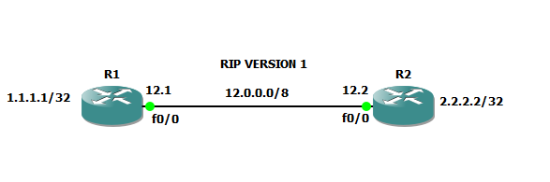
1.1 rip versión 1

- Rip Versión 2
Es un protocolo versión 2 de vector distancia de tipo estándar, basado en los RFC 1388, 1723 y 2453, su principal limitante está por la cantidad máxima de saltos que soporta 15 RIP, sus avances son el soporte para VLSM, actualizaciones de enrutamiento por multicast, actualizaciones de enrutamiento a continuación (imagen 1.2 rip versión 2) para un ejemplo.

Características
- Envía actualizaciones de enrutamiento a través de la dirección de multicas 244.0.0.9
- RIP versión 2 sumaria actualizaciones de enrutamiento automáticamente
- Su métrica es la cuenta de saltos
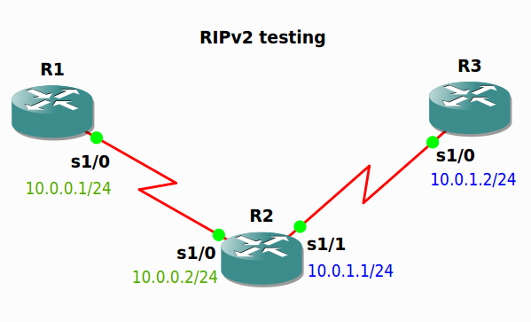
1.2 rip versión 2

Similitudes entre RIP versión 1 y RIP versión 2
- Uso de temporizadores para evitar bucles de enrutamiento
- Uso de horizonte dividido u horizonte con actualización inversa
- Uso de actualizaciones disparados
- Número máximo de saltos son 15
1.2 Ospf (Abre el camino más corto primero)
- Ospf
Es un protocolo de direccionamiento de tipo enlace estado, desarrollado para las redes IP y basado en el algoritmo de primera vía más corta SPF, es un protocolo de pasarela interior pertenece a la (imagen 1.3)
- Las ventajas principales de OSPF son las siguientes:
En comparación con los protocolos de direccionamiento de distancia-vector como el protocolo de información de direccionamiento (RIP), OSPF es más adecuado para servir entre redes heterogéneas de gran tamaño. OSPF puede recalcular las rutas en muy poco tiempo cuando cambia la topología de la red.

- Con OSPF, puede dividir un sistema autónomo (AS) en áreas y mantenerlas separadas para disminuir el tráfico de direccionamiento de OSPF y el tamaño de la base de datos de enlace-estado de cada área.

- OSPF proporciona un direccionamiento multivía de coste equivalente. Se pueden añadir rutas duplicadas a la pila TCP utilizando saltos siguientes distintos.

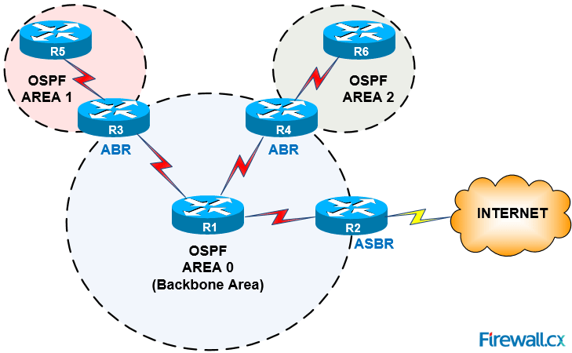
1.3 ospf

1.3 Eigrp
- Eigrp
Es un protocolo de enrutamiento del tipo vector distancia avanzado, propiedad de Cisco, que ofrece las mejores características de los algoritmos vector distancia y de estado de enlace, es una versión mejorada de IGRP. La tecnología de vector distancia que se usa en IGRP también se emplea en eigrp (imagen 1.4 una ilustración).
Eigrp tiene cuatro componentes básicos:
- Recuperación/Detección de vecinos
- Protocolo de transporte confiable (RTP)
- Máquina de estados finitos (DUAL)
- Módulos dependientes del protocolo (PDM)

Las actualizaciones se usan para comunicar la posibilidad de alcanzar los destinos. Cuando se detecta un vecino, se envían paquetes de actualización para que ese vecino pueda construir una tabla de topología. En este caso, los paquetes de actualización son unidifusión. En otros casos, como un cambio de costo de link, las actualizaciones son de multidifusión. Las actualizaciones siempre se transmiten de forma confiable.
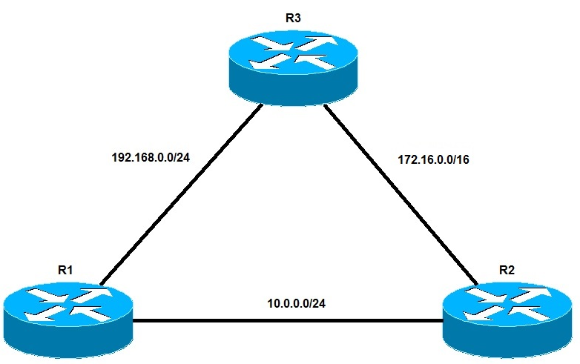
1.4 eigrp

1.4 Vlsm
- Vlsm

Es la sigla Máscaras de subred de longitud variable
Con Vlsm, un administrador de red puede usar una máscara larga en las redes con pocos hosts, y una máscara corta en las subredes con muchos hosts.
Para poder implementar Vlsm, un administrador de red debe usar un protocolo de enrutamiento que brinde soporte para él. Los routers Cisco admiten VLSM con los protocolos de enrutamiento Ospf, IS-IS integrado, Eigpr, Rip v2 y enrutamiento estático.

Vlsm permite que una organización utilice más de una máscara de subred dentro del mismo espacio de direccionamiento de red. La implementación de Vlsm maximiza la eficiencia del direccionamiento y con frecuencia se la conoce como división de subredes en subredes un pequeño ejemplo en la (imagen 1.5).

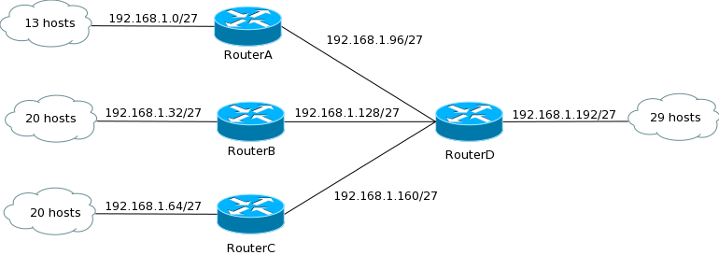
1.5 vlsm

1.5 Cidr (Enrutamiento entre dominios con clase)

- Cidr

Este protocolo permite un uso más eficiente de las cada vez más escasas direcciones IPv4. Cidr usa máscaras de subred de longitud variable (Vlsm) para asignar direcciones IP a subredes de cuerdo a las necesidades de cada subred. (imagen 1.6) una ilustración del tema.
Además, con el objetivo de reducir las tablas de rutas de los nodos principales de Internet, permite la “agregación de rutas”. Por agregación de rutas se entiende sustituir en las tablas de un Router las múltiples entradas de un conjunto de redes contiguas (que comparten la primera parte de la dirección y la misma pasarela) por una única dirección IP que englobe a todas las rutas hacia esas redes.

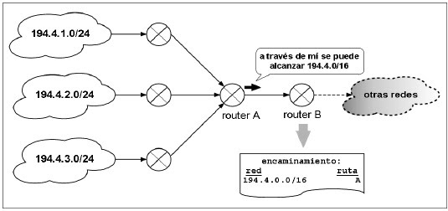

1.6 cdir

Conclusión

Se puede decir que los protocolos son un tipo de herramienta para las reglas de los Routers y mejor manejo de nuestras redes o redes empresariales. Cada protocolo se creo para una regla en especifico y obtener mejor manejo de los routers y redes.
Si los protocolos no existieran dos o más dispositivos no podrían recibir ni transferir información

Referencia

https://sites.google.com/site/asmccna2redes2/7-rip-version-2

https://www.scribd.com/doc/58515457/Tarea-4-Ripv1-vs-Rip2

https://www.ibm.com/support/knowledgecenter/es/ssw_ibm_i_71/rzajw/rzajwospf.htm

https://www.proydesa.org/portal/index.php/noticias/1764-que-es-y-como-funciona-el-protocolo-eigrp-2

http://programoweb.com/%C2%BFque-es-vlsm-y-por-que-se-usa/

https://sites.google.com/site/redeslocalesyglobales/6-arquitecturas-de-redes/6-arquitectura-tcp-ip/7-nivel-de-red/2-escasez-de-direcciones-ip-soluciones/3-cidr

https://arxiv.org/ftp/arxiv/papers/1903/1903.04535.pdf

https://www.google.com/search?rlz=1C1CHBD_esMX841MX841&tbm=isch&sa=1&ei=oD_MXKPXB5L8tAXPn4ugAg&q=vlsm&oq=vl&gs_l=img.1.0.35i39j0l9.131386.133072..134517...0.0..4.126.713.0j6......2....1..gws-wiz-img.....0..0i67.uBt4-MdEBEU#imgrc=kGxZvGhCXcf9VM:

https://www.google.com/search?rlz=1C1CHBD_esMX841MX841&tbm=isch&sa=1&ei=KUDMXK9VgaiyBYXuhZgC&q=rip+version+1+&oq=rip+version+1+&gs_l=img.3..35i39j0i30j0i5i30j0i24l4.109548.112909..113127...0.0..3.238.1294.0j8j1......2....1..gws-wiz-img.....0..0.KU_NOVJScdo#imgrc=_NzNoo3PfXXAxM:

